Отчёт по индивидуальному проекту

Стадия 5

Филипьева Ксения Дмитриевна

Содержание

# 1 Цель работы

Выполнение 5 стадии индивидуального проекта, где необходимо заполнить всю оставшуюся информацию на сайте. А также написать пост о прошедшей неделе и пост на выбор.

# 2 Выполнение лабораторной работы

Список всех прошлых постов (рис. 1)



Рис. 1: список постов

Пост по прошедшей неделе (рис. 2)



Рис. 2: пост о неделе

Пост на тему “Научные языки программирования” (рис. 3)



Рис. 3: пост на тему

Мои проекты, выполненные вне ВУЗа (рис. 4)

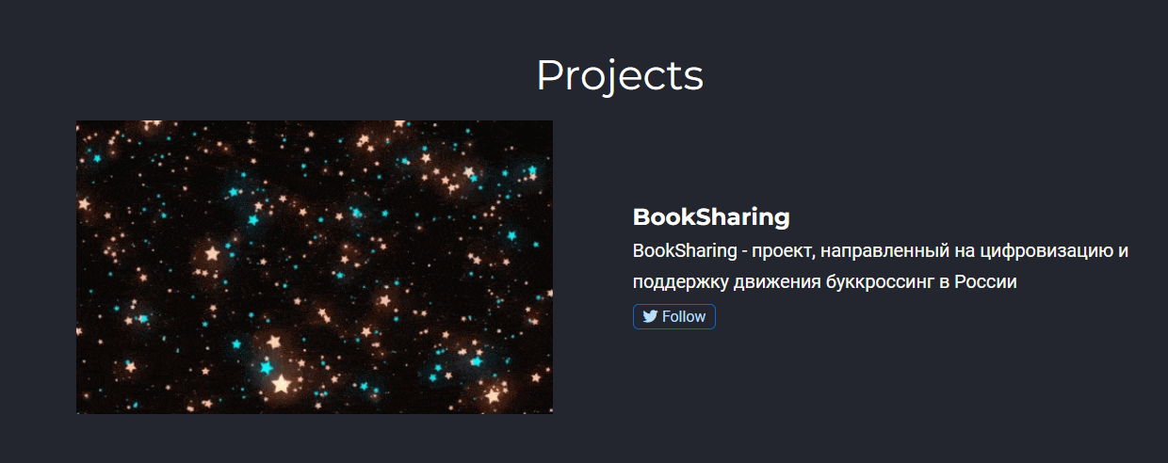

Рис. 4: проекты

Совместные публикации (рис. 5)



Рис. 5: фиты

Недавние публикации и предстоящие совещания (рис. 6)

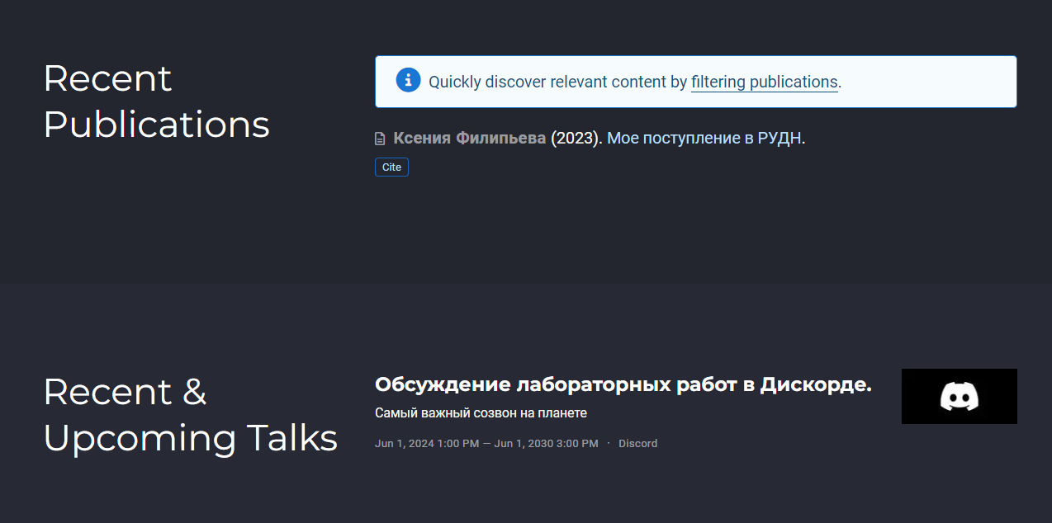

Рис. 6: совещания

# 3 Выводы

Мы дополнили всю имеющуюся о нас информацию на сайте до конца :)